西南科技大学

网络教育网上学习

学生使用手册

（2006年4月）
South West University of Science and Technology
目 录

第一部分 网上导学
第二部分 非实时答疑与讨论
第三部分 在线自测
第四部分 实时在线答疑
西南科技大学网络教育学院网上学习主要由以下几个部分组成：网上导学、非实时网上答疑与讨论、实时在线答疑、在线自测等。下面详细介绍每一个部分的操作方法。

第一部分 网上导学
网上导学是通过【交流园地】中的【公告栏】来实施的。
第一步 登陆
- 打开西南科技大学继续教育主页面：http://www.swust.net.cn；
- 在主页面单击【网络教育】，进入网络教育主页面；
- 在网络教育主页面右边的登陆区中，用户名和密码处分别输入自己的用户名和密码，在下拉菜单中选择【学生】身份，然后单击【登陆】即可进入【学生工作室】。
第二步 我的课程
  - 学生单击【我的课程】，如图1-1所示，进入【我的课程】页面。

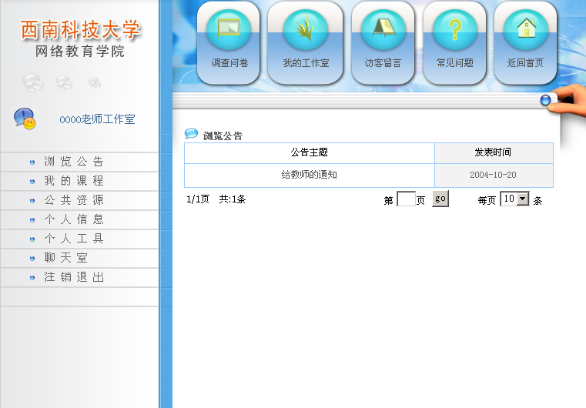
图1-1
  - 在【我的课程】页面中，可以从右边课程列表里查看自己负责的课程，以及进行相关的课程管理。主界面如图1-2所示：
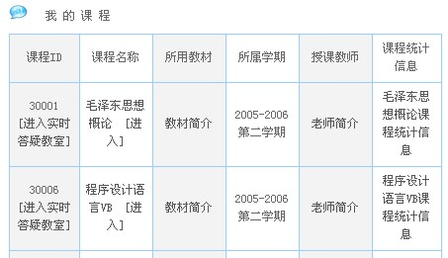
图1－2
第三步 交流园地
在课程列表里任选一门课程，单击【进入】，就可以进入如图1-3所示的教学交流园地，它包括公告栏﹑答疑﹑讨论区﹑在线自测﹑资源﹑下载区﹑在线作业﹑浏览课件，教师可以在此和学生进行交流。
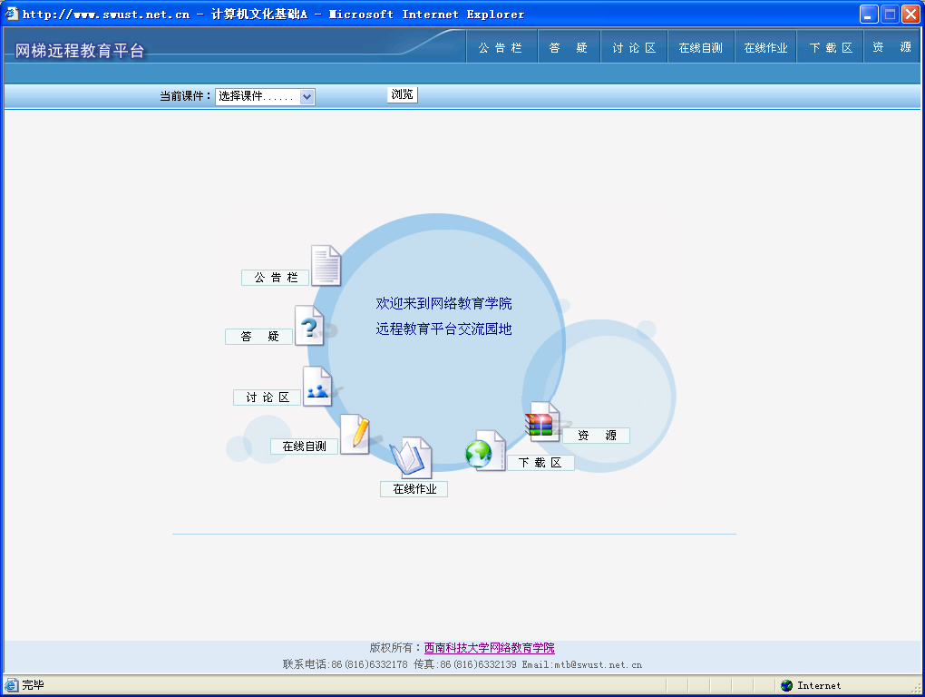
图1-3

第四步 公告栏
网上导学内容发布在课程的“公告栏”中。
在图1-3中交流园地里的工具栏里选择“公告栏”，进入公告栏界面如图1-4所示，查看对本课程教师发布的课程相关公告，发布人和发布时间。学生单击公告名称可以访问该公告的具体内容，还可以通过关键字快速的查询某一特地公告。
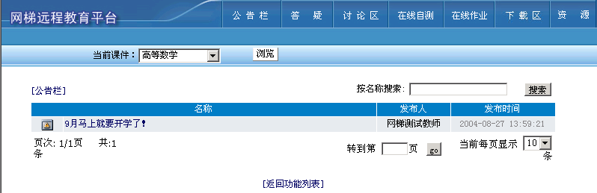
图1-4

第二部分 非实时答疑与讨论
非实时答疑与讨论是通过【交流园地】中的【答疑】和【讨论区】来进行的。
非实时答疑与讨论的前三步与第一部分的前三步相同。
第四步 答疑与讨论区

1. 答疑
在图1-3中交流园地里的工具栏里选择【答疑】，进入答疑主界面如图2-1，学生可以在问题列表页面点击“提问”，进入多媒体编辑器来编辑问题，如图2-2，来向老师提出问题。
也可以在答疑区浏览其他学生提出的问题，点击问题标题可以查看问题内容以及教师的回答。如图2-3所示。
还可以通过点击“全面搜索”，学生还可以按照标题、作者等情况进行问题搜索，搜索界面如图2-4所示。
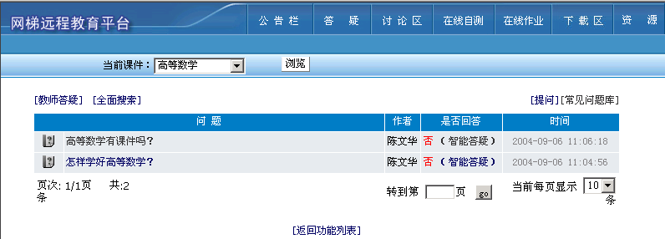
图2-1
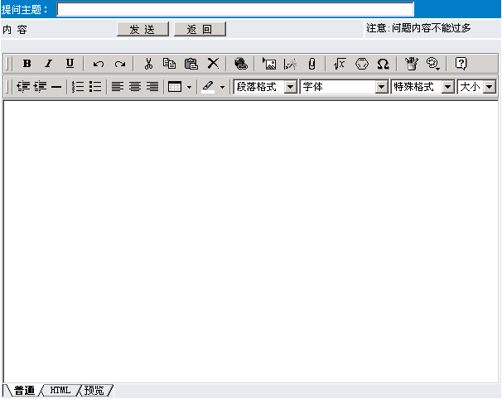
图2-2
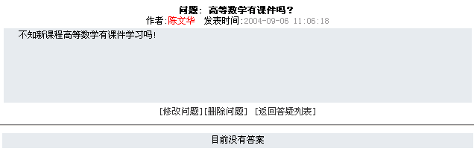
图2-3
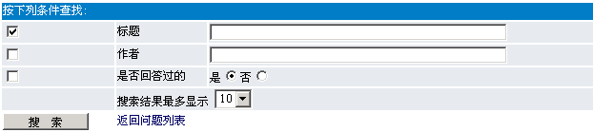
图2-4

2. 讨论区
讨论区是供学生与教师和其他同学进行交流的场所。在图1-3中交流园地里的工具栏里 【讨论区】，进入讨论去界面如图2-5。

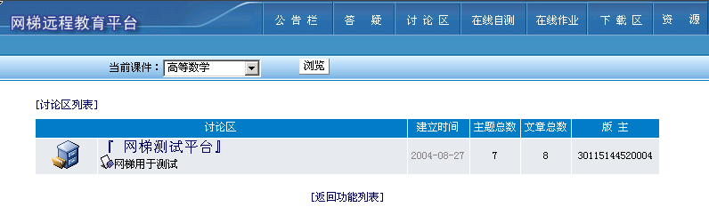
图2-5
在讨论区主界面里点击版名可以进入该版进行讨论。如图2-6所示。
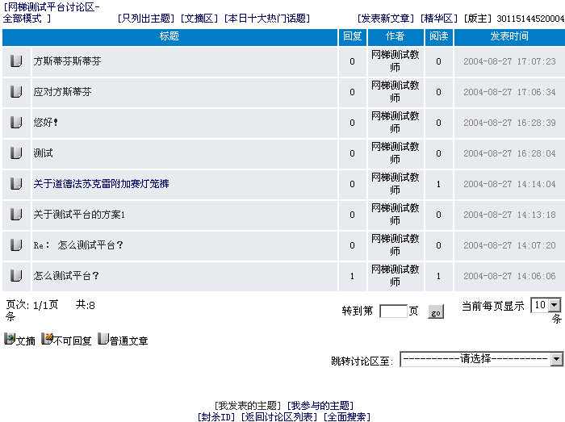
图2-6
在上图所示的界面里单击“发表新文章”可以使用多媒体编辑器针对这一论题来发表新的文章。多媒体编辑器下图所示。它不仅具有普通编辑器的功能，而且还可以插入flash,化学数学公式以及利用绘图版绘图。
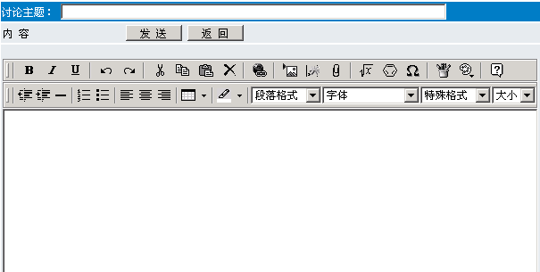
图2-7
选择“精华区”，可以浏览教师或者版主理的目录形式的精华文章。（图略）
选择“全面搜索”，进入下图主界面，可以按照标题和作者进行搜索你想要查看的文章。
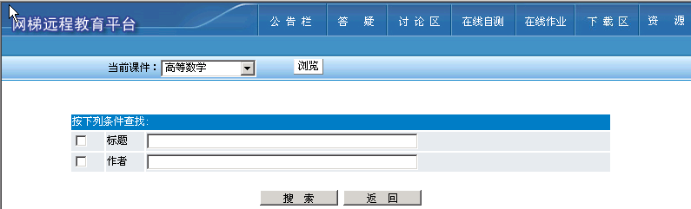
图2-8

第三部分 在线自测
在线自测是通过【交流园地】中的【在线自测】来进行的。

在线自测的前三步与第一部分的前三步相同。
第四步 在线自测
在图1-3中交流园地里的工具栏里选择【在线自测】，这里提供学生进行在线自测，自测试卷由本门课程的教师制作，下图是自测主界面。
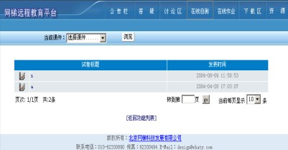
图3-1
在图中，在试卷列表中选择要测试的试卷，点击试卷的名字，可以查看该试卷的基本信息，如图所示。
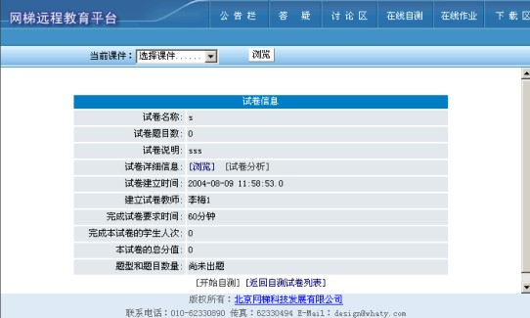
图3-2
点击“浏览”可以查看试卷详细内容，如下图所示。
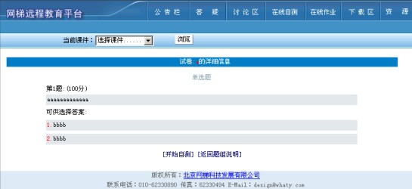
图3-3
点击“试卷分析”，可以查看各题的正确率，并可以将正确率清零。如图所示。
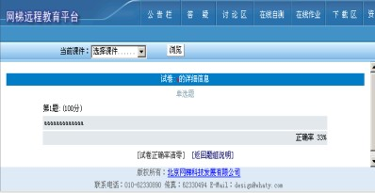
图3-4
点击“开始自测”，进入界面（图1），首先设定是否批改客观题。然后点击“开始自测”，进入界面（图2），那么就可以开始进行在线测试了，学生根据不同类型的题目进行选择、填空或者问答。
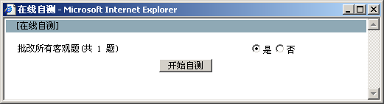
（图1）
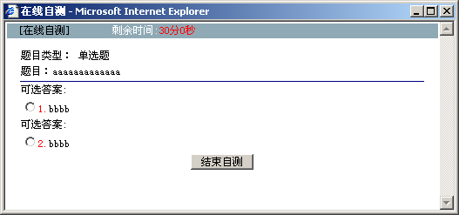
（图2）
测试完后，点击“结束自测”，那么进入如图所示的界面，可以得到自测的情况统计。从这你可以知道你做的测试那些题做错了，以及正确答案是什么，你用了多长时间做这张卷子，正确率是多少等等信息。
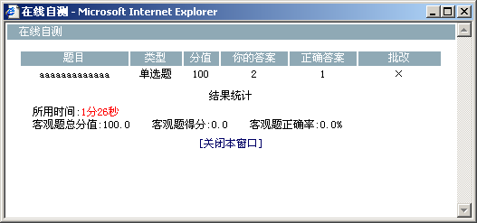
（图3）
第四部分 实时在线答疑

实时在线答疑是通过【我的课程】中的【进入实时答疑教室】来进行的。

实时在线答疑的前二步与第一部分的前二步相同。

第三步 学生界面使用说明

1 首次登录
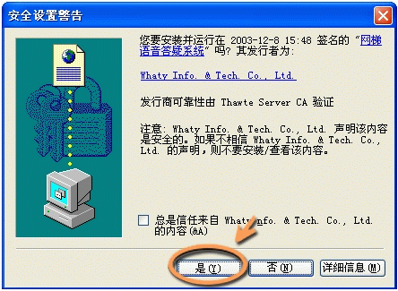
图4-1
- 第一次登陆，如图4-1所示需安装插件。
- 请选择“是”，安装相关插件，否则相关功能无法正常运行。
- Windows XP用户请注意，在Ca安全提示出现后(上图)选择是(Y)后并没有进行控件的工作，系统仍然会提示，如图4-2所示。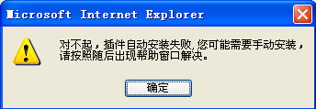
图 4-2
- 这时，您的ie会出现一个不显眼的提示 “此站点可能需要下列ActiveX控件:来自Whaty Info .....单击此处安装”的字样，如图4-3所示
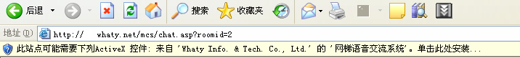
图 4-3
- 单击提示条，会出现选项，选择安装即可。

2 进入答疑教室页面
在课程列表里任选一门课程，单击【进入实时答疑教室】，就可以进入如图4-4所示的答疑教室页面：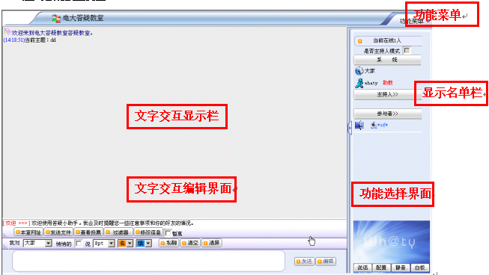
图4-4

3 功能选择界面
如图4-5所示：
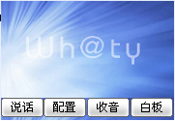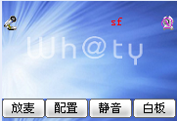
图4-5
- “说话”则具有麦克权限，进行语音交互，同时可对白板进行操作；
- “放麦”则取消麦克权限，同时停止白板操作。
- “收音”控制音频信号的接入或中断。
- “配置”可对电脑进行音频设置，适应不同使用要求，如图4-6所示。
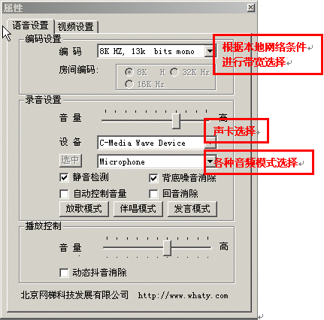
图4-6
- “放歌模式”、“伴唱模式”为立体声混音，在放音乐的同时，进行说话
- “发言模式”为麦克风单声道
- “白板”控制白板界面的开闭。
- 如果有安装摄像头的话，要进行视频的设置，如图4-7所示。

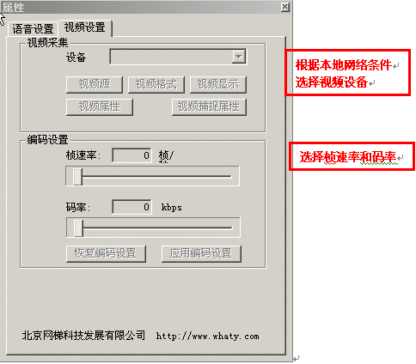
图4-7

4 文字交互编辑界面
如图4-8所示：
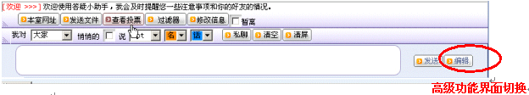
图4-8
- 为了符合用户的使用习惯，基于网上通用的聊天室应用模式设计。
- 普通功能，如图4-9所示：
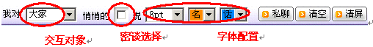
图4-9
  - “交互对象”下拉菜单列出在线用户，可进行交互对象的选择。
  - “字体配置”可根据自己的习惯喜好进行字体大小、用户名、文字颜色的选择。
  - “密谈选择”此选择可保证只有交互双方才能看到文字，其他人则看不到内容。
  - “私聊”现在“交互对象”中选择私聊对象，再点击“私聊”，则出现“请求私聊”界面，如图4-10所示。
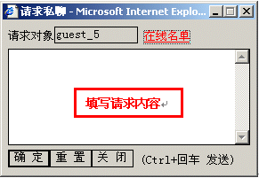
图4-10
    - 请求对象可从“在线名单”中选择。
    - 编辑框中可填写请求内容，发送后，对方能够看到。
  - “清空”清空文字编辑框中内容。
  - “发言”将编辑框中内容发送到文字交互显示板上，被选择的交互对象可以看到。
  - “滚屏”选择框控制文字交互显示板的自动滚屏/静屏功能。
  - “高级功能界面切换”可开闭高级功能显示板，进行相关操作配置，如图4-11所示。
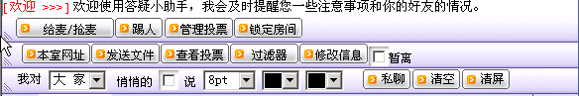
图4-11
  - “给麦/抢麦”在主持人模式下，教室用户可通过此功能控制其他用户操作MIC的权限，需先选择对象ID，再进行MIC的操作
  - “踢人”当教师用户认为答疑教室内有人扰乱正常秩序，即可有权将其踢出教室。
  - “锁定房间” 可以自由的锁定房间，如图4-12所示。
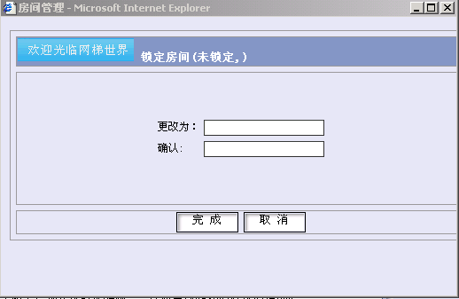
图4-12
- “管理投票” 显示投票项目和投票总数，并能对投票项目进行开/关、修改、 删 除和复制等操作，如图4-13所示。
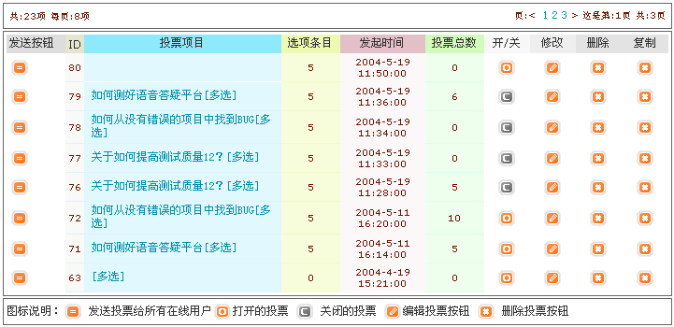
图4-13
- “本室地址”显示答疑教室网络地址，可进行拷贝操作，如图4-14所示。
    - 可以将此链接发送好友
    - 此链接可进入快速登录页面，并有注册功能
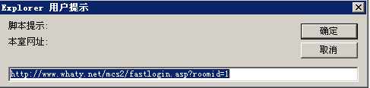
图4-14
    - 快速登录页面可引导用户进行注册、登录、管理等使用。
  - “发送文件”：在我对某某说的下拉框中选择“大家”，点“发送文件”就可以对文件进行传送。这样把文件发送给大家，如图4-15所示。
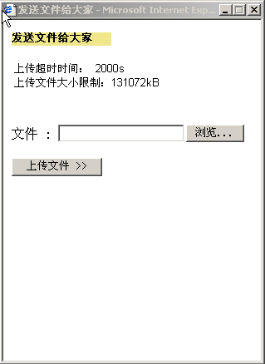
图4-15
    - 请先“浏览”本地文件系统，选择要发送文件后，系统会
自动将文件发送给大家，如图4-16所示。
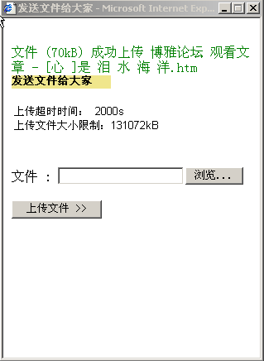
图4-16
发送文件给个人：
    - 首先选择发送对象，然后点击“发送文件”，如图4-17所示。
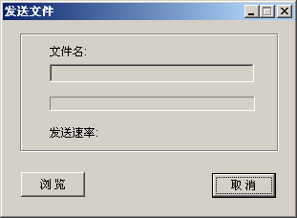
图4-17
    - 请先“浏览”本地文件系统，选择要发送文件后，系统会
自动将文件发送给对方，如图4-18所示。
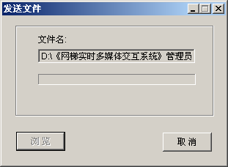
图4-18
    - 发送文件后，等待对方接收。
    - 接收方将文件“另存为”到本地文件系统，点击“保存”，开始接收，如图4-19所示。
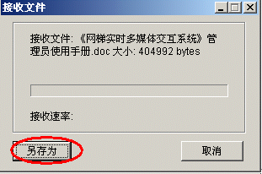
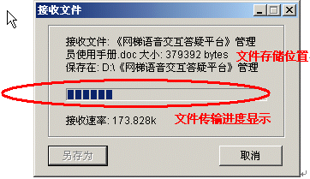
图4-19
    - 文件传送完毕后，点击“关闭”，如图4-20所示。
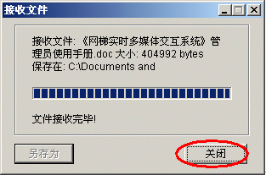
图4-20
“修改信息”教师可以直接点击进行用户个人信息的修改，如图4-21所示。
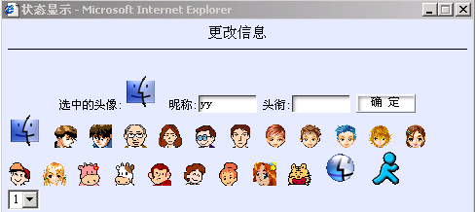
图4-21

5 功能菜单
  - 功能菜单位置在屏幕右上角，如图4-22所示。
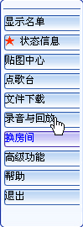
图4-22
- “显示名单”在功能栏中，按用户类型分栏显示在线用户名单，如图4-23所示。
  - 根据系统、老师、学生组分类，点击不同组名，可出现组内成员名单。
    - “系统”组包括大家（指所有在线用户）、机器人甲1（助教名，后台管理可设）
    - “老师”组显示在线老师用户名单。
    - “学生”组显示在线学生用户名单。
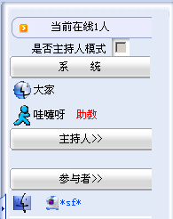
图4-23
  - 可设置“主持人模式”，如图4-24所示。
    - 具有设置主持人权限的用户（教师和管理员）才可以通过选择是否主持人模式旁的复选框，将当前模式切换为主持人模式。
    - 在主持人模式下，用户要麦不能马上得到麦克，需要等主持人给麦才能说话
    - 在主持人模式下，具有设置主持人权限的用户（教师用户和管理员权）可以在ID名上点右键选择“主持人”来设置任何用户为主持人，默认是设置主持人模式的用户为主持人
    - 在主持人模式下，主持人可以看到要麦列表，可以通过在ID名上点右键“给麦”来给该用户MIC使用权。
    - 在主持人模式下，可以通过在ID名上点右键“发布麦序”来设定该用户的MIC使用顺序。
    - 当主持人离开房间，当前模式自动切换为自由模式
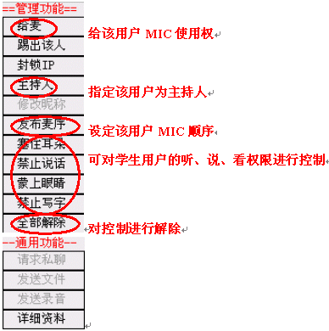
图4-24

- “教师用户”有权使用所有管理功能和通用功能
- “学生用户”只具有通用功能权限
- “请求私聊”即可想其他用户发送建立私聊的请求，回复同意后，即可建立双方的语音通路，此外的用户无法听到
- “发送文件”可向该用户发送各种文件
- “发送录音”可向该用户发送录音课件
- “详细资料”可查看该用户的详细资料
- “状态信息”，如图4-25所示。
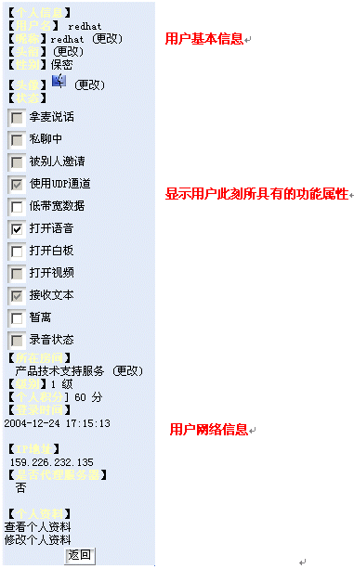
图4-25

  - “用户基本信息”点击“更改”可进行相关信息修改
  - “显示用户所具有的功能属性”，对复选框进行操作，可对相应功能操作状态进行修改
- “打开语音”可控制语音的接收
- “打开白板”可控制白板的显示
- “打开视频”此功能将在1.2版本推出
- “暂离”可在文字编辑框编辑暂离时的自动回复语句，头像显示为灰色。
  - “用户网络信息”点击“更改”可进行相关信息修改
  - “个人资料管理”可对用户的个人资料进行编辑更新
- “保密”选项可以确保用户详细资料的安全性
- “贴图中心”可显示服务器端图库文件夹中的图片，如图4-26所示。
  - 预先将所需图片文件上传到服务器端图库文件夹中。
  - 点击图片，即可在文字交互编辑框中出现图片地址，发送即可在文字交互显示栏中出现。

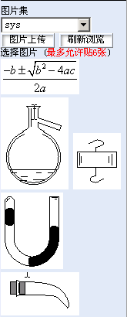
图4-26

  - “图片上传”，如图4-27所示。
    - 选择相应文件夹位置，
    - 将本地图片上传到服务器端文件夹中，
    - 图片可预览
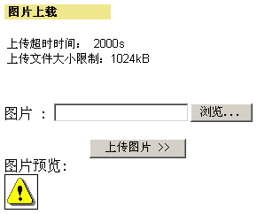
图4-27
- “点歌台”可显示服务器端相关的歌曲和专辑，如图4-28所示。
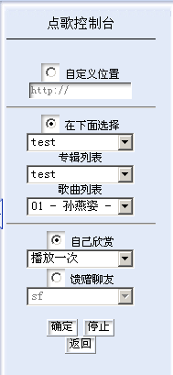
图4-28
    - 歌曲列表和专辑列表：在服务器端添加相应的歌曲和专辑，然后分别显示在专辑列表和歌曲列表中，如图4-29所示。
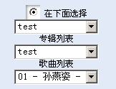
图4-29
    - 自己欣赏：在歌曲列表中选择歌曲后，可以自己欣赏歌曲，可以在列表中选择播放一次，也可以选择循环播放，如图4-30所示。
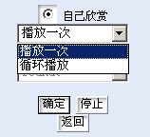
图4-30
    - 馈赠聊友：在聊友列表中选择名字后，点“确定”就可以给对方发送歌曲，如图4-31所示。
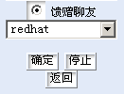
图4-31
- “文件下载”可以下载服务器端相关的各类文件，如图4-32所示。
    - 学生用户无权上载
    - 教师用户可通过“高级功能”内的文件管理，对服务器端文件系统进行管理
    - 选择所需文件，点击“下载”即可
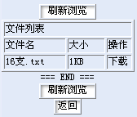
图4-32
- “录音与回放”可播放服务器端课件库中的答疑过程课件，如图4-33所示。
    - 学生用户无录音权限
    - 教师用户可进行实况录制，并管理录制课件库
    - 教师首先要进行音频模式选择(配置----放歌模式(伴唱模式)---要麦)

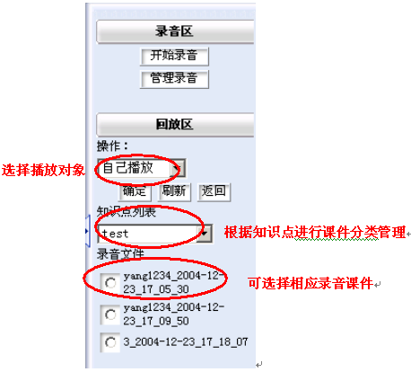
图4-33
“开始录音”，如图4-34所示。
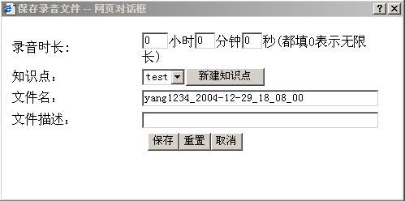
图4-34
- 设置后，点击“保存”即可进入录音状态
- 点击开始录音后，页面会显示录音时间，如图4-35所示。
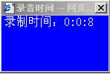
图4-35
- 如果录音结束，可以点击“停止录音”；点击“管理录音”就可以进入录音文件页面，如图4-36所示。

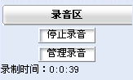
图4-36
    - 选择不同知识点库中所需的录音文件
    - 选择播放对象，自己或者其他在线用户
    - 点击“录音文件”列表中的“录音课件”
    - 有新窗口界面打开，如图4-37所示
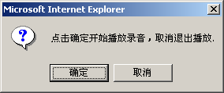
图4-37
    - 选择“确定”后，即开始播放答疑过程课件，此时显示的白板、声音内容为当时的状况
    - 有播放器界面进行控制，且有进度条显示播放时间比例，如图4-38所示。
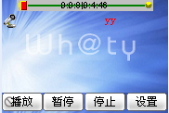
图4-38
    - 课件播放界面的任何操作，都不会被记录，视作无效。
    - 直接关闭窗口即可。
- “换房间”可在此页面上直接跳转教
    - 有密码的房间输入密码，点击“go”，如图4-39所示
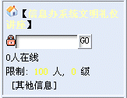
图4-39
    - 无密码的房间直接点击“go”，如图4-40所示
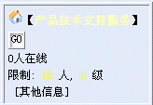
图4-40
- “高级功能”教师用户具有所有功能权限，如图4-41所示
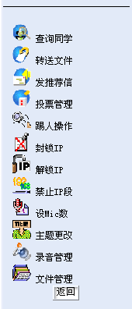
图4-41
  - “查询同学”，如图4-42所示
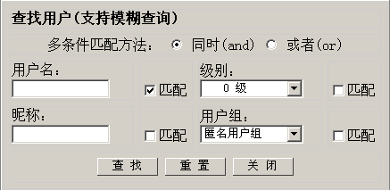
图4-42
    - 输入查询条件
    - 选择匹配要求
    - 选择匹配方法
    - 即可显示需要查询的用户相关信息
  - “传送文件”
    - 从“在线名单”中，选择传送对象，如图4-43所示
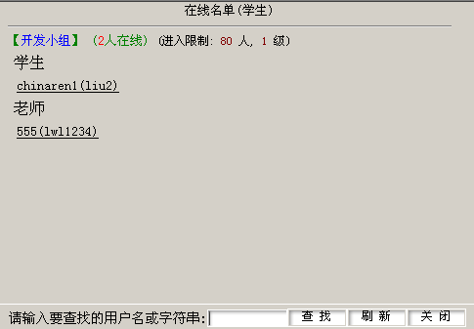
图4-43
然后弹出发送文件窗口，如图4-44所示
图4-44
    - 与前面所述的“发送文件”功能操作一致，在这就不重复了。

  - “发推荐信”
    - 可以将此平台首页以email的方式发送给好友，如图4-45所示
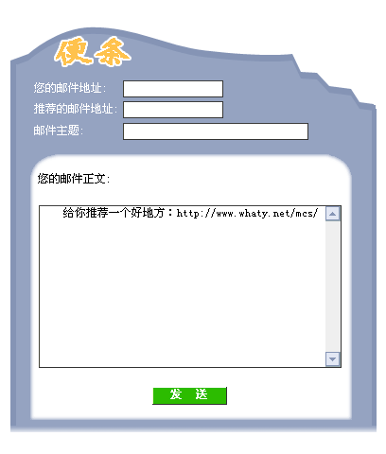
图4-45
  - “踢人操作”，如图4-46所示
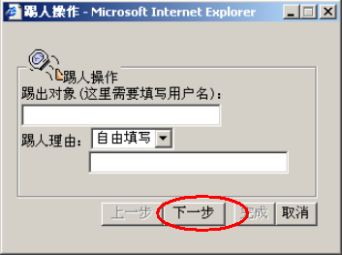
图4-46
    - 填写操作对象的ID
    - 填写踢人理由
    - 点击“下一步”
  - “封锁IP”，如图4-47所示
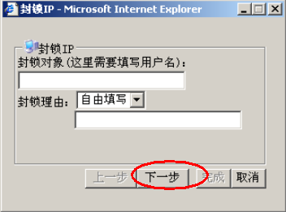
图4-47
    - 填写操作对象的IP
    - 填写封IP的理由
    - 点击“下一步”
    - “解除IP”为恢复操作
  - “禁止IP段”，如图4-48所示
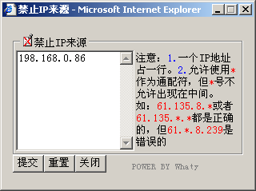
图4-48
    - 填写所需操作的IP段
    - 提交即可
  - “设MIC数”
    - 可对本答疑教室的MIC数进行限制，范围在“0~4”，如图4-49所示
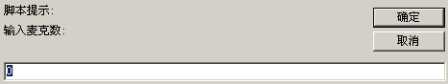
图4-49

  - 主题更改，如图4-50所示
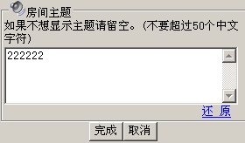
图4-50
    - 主题更改后，在相应页面显示
  - “录音与回放”（同前，在这不在重复叙说）
  - 录音管理，如图4-51所示
    - 教师用户可编辑录音文件
    - 可对录音文件进行编辑/删除操作
    - 编辑/删除录音文件后，点“更新数据库“可更新录音文件列表，
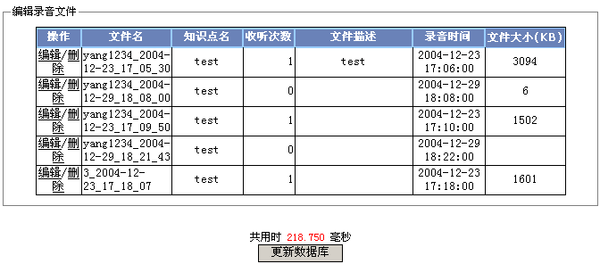
图4-51
  - “文件管理”，如图4-52所示
    - 教师用户可进行服务器端的文件系统管理，包括下载文件和录音文件。
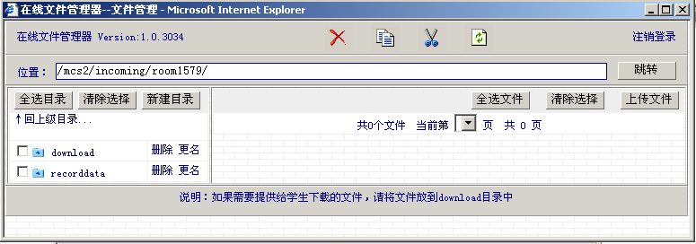
图4-52
    - “download”文件夹中，存放可以供学生下载的文件
    - “recorddata”文件夹中，存放教师录制的录音文件
    - 上述文件夹不可删除，否则会影响前台用户使用效果
    - 可以进行目录的添加、编辑、修改、删除
    - 可以进行目录下文件的添加、编辑、修改、删除
  - “帮助菜单”可查询使用中遇到的问题，提供功能应用说，如图4-53所示
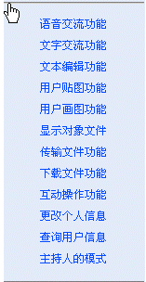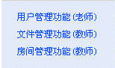
图4-53

6 白板
如图4-54所示
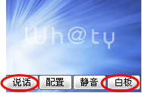
图4-54
  - 点击功能配置界面中的“白板”，即可打开白板界面，如图4-55所示。
  - 点击功能配置界面中的“说话”，即可获得操作白板的权限，如图4-55所示
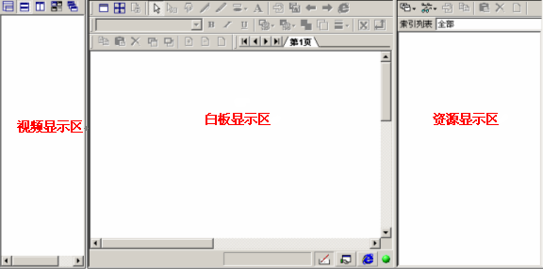
翻页选择：
图4-55
- 支持多页白板显示；
- 共有10页白板；
- 点击左右箭头，即可翻动页面数字；
- 选中相应数字，白板显示区显示相应白板内容。
状态显示区：
- 显示白板操作状态；
- 选中不同工具，显示相应的文字说明。
编辑工具键，如图4-56所示
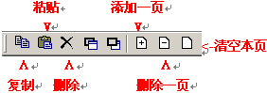
图4-56
- “删除”将选中的图形和文件对象删除
- “复制”复制选中的对象
- “粘贴”将复制内容粘贴到白板上
- “清空本页”清空当前显示白板页面内容
- “添加一页”添加一个白板页面
- “删除一页”删除一个白板页面

绘图工具键，如图4-57所示
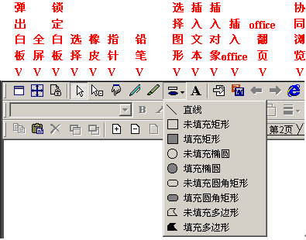
图4-57
- “弹出白板”弹出白板为新窗口
- “全屏”弹出白板为全屏显示
- “锁定白板”锁定白板上的图形对象和文件对象，以免被删除，一经锁定，其他用户则无法操作白板，不过教师用户可以强行解锁。
- “选择”可对白板上的图形对象和文件对象进行选中、移动、拖拽等操作
- “橡皮”可将选中的对象删除
- “指针”在白板上显示，并可任意移动拖拽，可指示白板内容。
- “铅笔”可以在白板上进行任意涂写
- “选择图形”选择所要绘制的图形
- “”在白板上输入文本，底部工具栏中可对文本内容进行颜色和字体的配置，如图4-58所示。
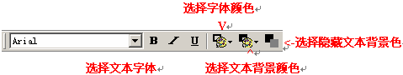
图4-58
- 多边形图画完后，双击即可退出作画过程
- 对于上述图形对象，使用“选择键”，即可通过对象的关键操作点进行大小、形状的拉伸、变化。图4-59所示，黑色蓝色点即关键操作点
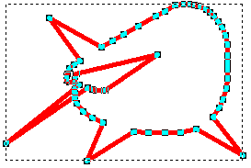
图4-59
- 选中绘画工具键和选中图像对象时，在底部工具栏中提供绘画属性选择，包括线条粗细、颜色、对象透明，如图4-60所示。
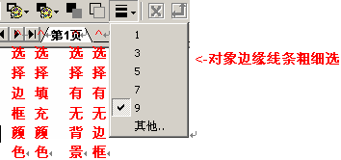
图4-60

插入对象操作，如图4-61所示
  - WORD、PPT对象：
    - 插入――点击“”，并选择所需文件；
    - 插入――直接从文件夹中将所需文件拖拽至白板和素材库均可；
    - 插入操作后，所选择文件被上载至平台服务器中的素材库进行保存。

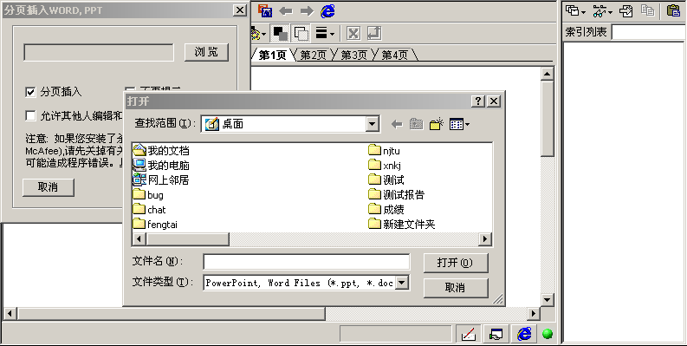
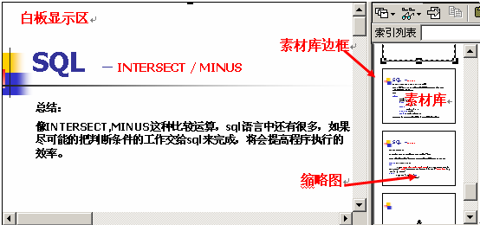
图4-61
    - 插入的文件可以在右边的素材库中看到，且按页显示缩略图。
    - 双击素材库中的缩略图，所选页面即在白板显示区显示。
    - 素材库边框和白板显示区页面边框可以拖拽，以调解显示大小。
    - 若用户登陆前，白板素材库中已有文件保存，此刻只可见页面图，每页内容不可见，必须单击所选页面下载后，用户方可见其内容，显示为缩略图，如图4-62所示。
图4-62
    - 双击白板显示区的WORD、PPT文件的相关页面，出现WORD和PPT的编辑界面，即可对其内容进行修改。点击白板空白区则退出修改界面。
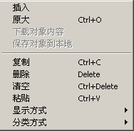
    - 请注意，此处修改不保存于素材库中的相应文件中。
图4-63
点击素材库中对象右键，即可显示相关对象操作选择，如图4-63所示。
    - 此刻，“透明”选择可控制白板中对象背景是否透明，方便用户查找所需对象。
  - 插入其他对象
- 新建，如图4-64所示
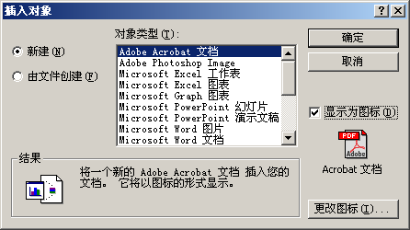
图4-64
  - 选择对象类型，点击“确认”，即可在白板上显示对象
  - 白板中，选中对象，即可在白板中显示该对象的编辑框，可进行编辑
  - 选中“显示为图标”选择框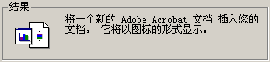
  - 可在该程序中进行对象文件的编辑
  - 点击，可更改图标式样，并支持图标预览。
- 由文件创建，如图4-65所示
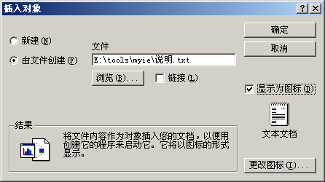
图4-65
  - 从本地文件系统中选择所需的对象文件。
  - 选择 “ 链接 ” 选择框，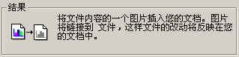
  - 可在该程序中进行对象文件的编辑
  - 选中“显示为图标”选择框，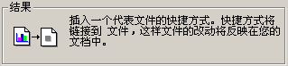
  - 可在该程序中进行对象文件的编辑
  - 点击，可更改图标式样，并支持图标预览
白板显示区操作，如图4-66所示
- 点击右键

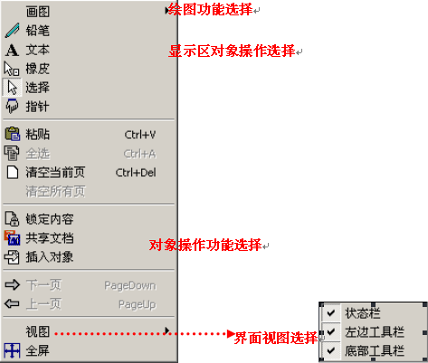
图4-66

其中“画图”选项中包含如下功能，如图4-67所示
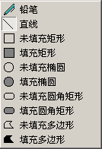
图4-67

